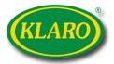
KLARO, spol. s r.o.
Český výrobce vozíků
S tradiční kvalitou Vozíky: zdravotnické, hotelové, úklidové, třídění odpadu a prádla, atypická výroba Již 30 let na trhu!
Domov Jílové u Prahy

Ke Hřišti 187
289 11 Pečky - Velké Chvalovice
telefon :
IČO : 61460478
DIČ : CZ61460478
Obch.rejstřík : MS v Praze, oddíl C, vložka 28288

Pečky - Velké Chvalovice dne 13.11.2025

Cenová nabídka : N3250865/01 – Čistící místnost

Měna : Kč

Označení Jednotková cena Množství Mj DPH Celková cena Sleva Cena se slevou Cena se slevou bez DPH bez DPH bez DPH vč. DPH _________________________________________________________________________________________________ REGO SYSTÉM NA ZEĎ
1 Rego Systém Wall S - lišty na zeď 48 cm
- nerezová lišta – nerez ocel AISI304
- upevnění na zeď – včetně spojovacího materiálu
- velikost S (48 cm) – 1 pár
RSWS* 818,00 3,00 ks 21% 2 454,00 -20,00% 1 963,20 2 375,47
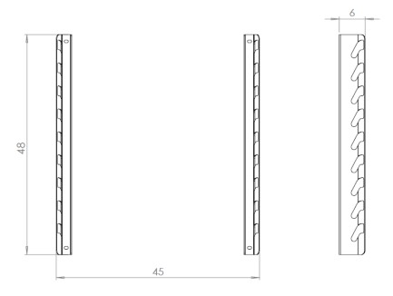
Rego Box 1012
děrované boky, plné dno, 42x24x10cm červené plastové prvky
RB1012* 1 718,00 2,00 ks 21% | 3 436,00 | -20,00% 2 748,80 | 3 326,05
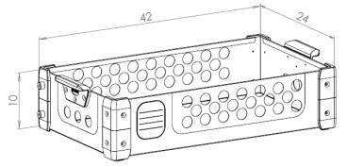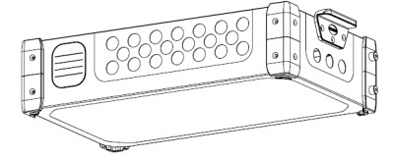
Rego Box 1513
děrované boky, plné dno, 42x36x15cm červené plastové prvky
RB1513* 2 521,00 2,00 ks 21% | 5 042,00 | -20,00% 4 033,60 | 4 880,66
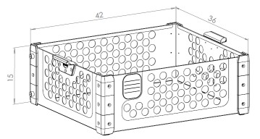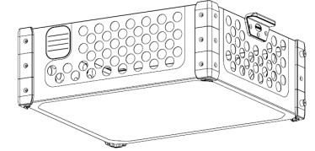
Rego Box 1013
děrované boky, plné dno, 42x36x10cm
červené plastové prvky
RB1013* 1 932,00 2,00 ks 21% 3 864,00 -20,00% 3 091,20 3 740,35
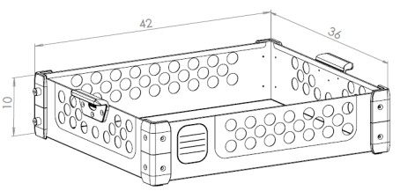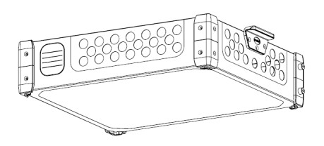
_________________________________________

Celková cena bez DPH 11836,80 Kč
Celková cena s DPH 14322,53 Kč
_________________________________________
_________________________________________________________________________________________________

REGO SYSTÉM DO VÝKLENKU
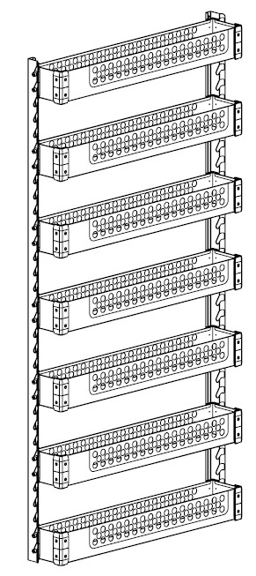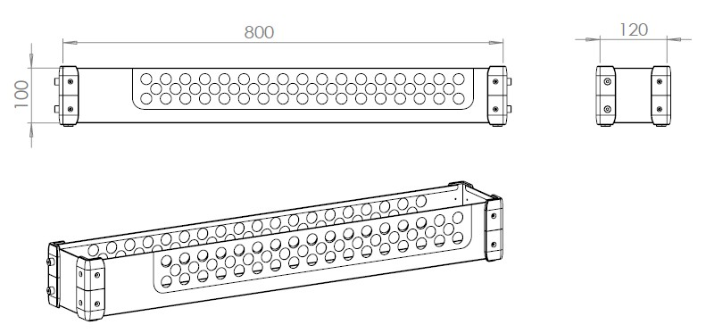

2 Rego Systém Wall L - lišty na zeď 163 cm
- nerezová lišta – nerez ocel AISI304
- upevnění na zeď – včetně spojovacího materiálu
- velikost S (163 cm) – 1 pár
RSWL* 2 576,00 1,00 ks  Rego box - ATYP  ATYP, dle CN 314/25 - VA) | 21% | 2 576,00 | -20,00% 2 060,80 | 2 493,57
AT314/25-VA 1 673,00 6,00 ks | 21% | 10 038,00 | -20,00% 8 030,40 | 9 716,78

_________________________________________

Celková cena bez DPH 10091,20 Kč
Celková cena s DPH 12210,35 Kč
_________________________________________
_________________________________________________________________________________________________

- Držák rukavic na zeď cn 24/18
  - 255x75x380 mm
  - Součástí cenové nabídky je výkres „CN 24/18“
  - Materiál – nerez AISI304
  - Držák je nutné důkladně ukotvit ke zdi, kotvící materiál je součástí dodávky
ATYPKN453 1 310,00 1,00 ks 21% 1 310,00 1 585,10
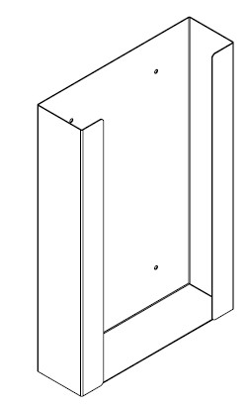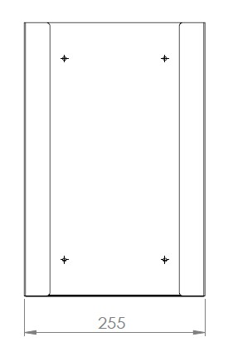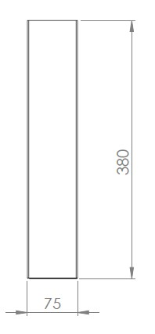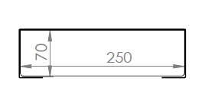
_________________________________________________________________________________________________

- Doprava
DOPRAVA + MONTÁŽ
DOPRAVA1 4 000,00 1,00 ks 21% 4 000,00 4 840,00 _________________________________________________________________________________________________

CELKOVÁ CENA bez DPH 27 238,00 Kč CELKOVÁ CENA s DPH 32 957,98 Kč
_________________________________________________________________________________________________

-  OCELOVÁ KONSTRUKCE S ANTIMIKROBIÁLNÍM POVRCHEM
- ZAMĚŘENÍ NA MÍSTĚ + GRAFICKÝ NÁVRH
- VÝROBA NA MÍRU
- MOŽNOST VZORKU PRO ODZKOUŠENÍ A ZAPŮJČENÍ DO PROVOZU
- NEREZOVÁ OCEL AISI304 – NEPOUŽÍVAT ČISTÍCÍ PŘÍPRAVEK OBSAHUJÍCÍ CHLÓR

- VYOBRAZENÍ PRODUKTŮ JSOU POUZE ILUSTRATIVNÍ A MOHOU VYKAZOVAT MENŠÍ ODCHYLKY OD SKUTEČNÉ PODOBY.
- PLATNOST cenové nabídky je 1 měsíc
- ZÁRUKA na plata: 5 let, vozíky: 3 roky, doplňky a příslušenství: 2 roky
- ISO 9001,14001

- TERMÍN DODÁNÍ – bude upřesněn dle aktuální výrobní kapacity, momentálně je pravděpodobný termín dodání do 10-12-ti týdnů od závazné písemné objednávky

• Prosíme proto o pochopení v případě delších dodacích lhůt.
Děkujeme Vám za spolupráci a důvěru, kterou nám věnujete.

S přáním pěkného dne

zástupce vedoucí

Klaro, spol. s r.o.
mobil: tel.:
S tradiční kvalitou

